

守護山海與人心 靈鷲山無生道場、聖山寺獲新北表揚

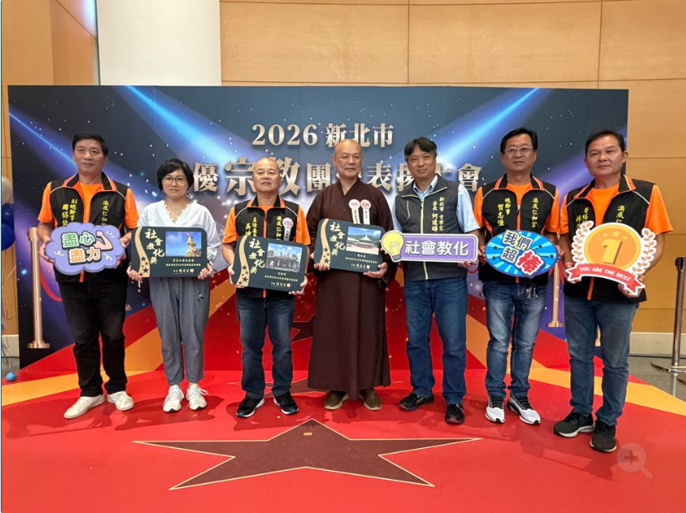
獲獎的靈鷲山聖山寺監院懇慧法師（右四）、仁和宮代表（左三）與貢寮區長柯建輝（右三）合影。圖/靈鷲山佛教教團提供

【工商時報 文/企劃編輯】宗教不只是信仰，更是安定社會的重要力量。新北市政府8月4日在6樓大禮堂舉辦「2026新北市績優宗教團體表揚大會」，靈鷲山無生道場與聖山寺長年深耕生命教育、推動社會關懷、實踐靈性生態及促進跨宗教交流，雙雙獲得社會教化獎，由聖山寺監院懇慧法師代表受獎。

今年表揚大會以「善根深種」為主題，表揚公益慈善、社會教化、個人奉獻、老人共餐、世代志工及銀髮俱樂部等六大類、526個獎項，共有253個宗教團體及個人獲獎。新北市長侯友宜逐一頒獎，感謝宗教團體長年投入公益服務，攜手打造充滿愛與希望的城市。致詞時特別肯定靈鷲山在國際社會教化的努力與成果。

無生道場深耕生命教育 從山海修行走向世界和平
依山面海的靈鷲山無生道場，不僅是華嚴聖山，也是台灣宗教百景之一。近年透過山海行者青年佛門探索營、生命體驗小旅行、兒童學佛營及國際青年團等活動，引導不同世代探索生命、培養責任感與善念。面對氣候變遷與人心焦慮，無生道場持續推廣平安禪、全球心寧靜課程及21天大悲閉關，並結合蔬食、植樹、淨灘及水陸法會減塑等行動，將「靈性即生態」落實於日常，讓守護地球與世界和平成為生活實踐。

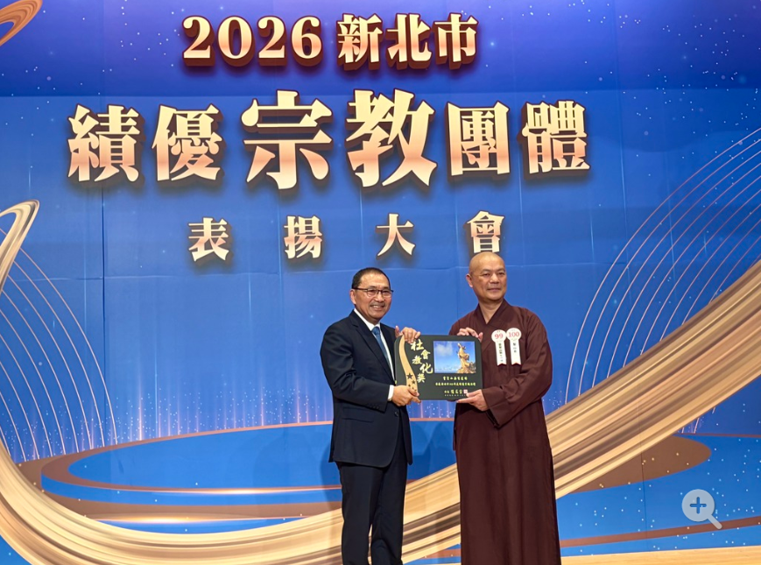
新北市長侯友宜（左）頒發社會教化獎給靈鷲山無生道場，由聖山寺監院懇慧法師代表受獎。圖/靈鷲山佛教教團提供

聖山寺走入社會 以慈悲串連關懷與永續
同樣獲獎的聖山寺，近年持續將佛法融入生活，從光明燈結合生肖墨寶、臘八送暖、佛誕「佛腳抱抱」，到秋季祭典愛心贊普及公益牌位，關懷偏鄉長者、考生、弱勢家庭及災區，讓慈悲走出寺院、走進社會。也積極促進跨宗教交流與環境永續，透過國際青年營、親子活動及佛道交流增進不同信仰的理解；並導入LED節能照明、倡議蔬食減碳、號召志工淨灘，累計清除超過1000公斤海洋廢棄物，以行動守護東北角山海環境。

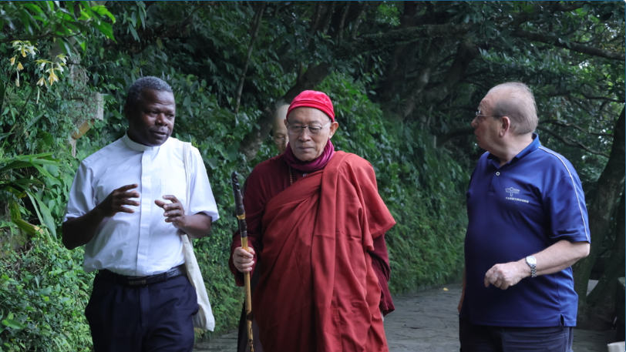
靈鷲山長期推動跨宗教交流，天主教教廷跨宗教對話部副秘書長鮑霖神父（左）在聖方濟沙勿略會王敬仁神父（右）陪同下，上靈鷲山拜會開山住持心道法師。圖/靈鷲山佛教教團提供

無生道場與聖山寺雙雙獲獎，展現開山住持心道法師倡導「慈悲與禪」及「靈性生態」理念，從佛法修行延伸至環境保護、生命教育與社會共善，以實際行動回應當代社會需求。更彰顯宗教在當代社會中凝聚人心、創造共善的重要價值。未來將持續以慈悲為根、和平為願，攜手社會播下善的種子，讓安定人心的力量持續擴展。

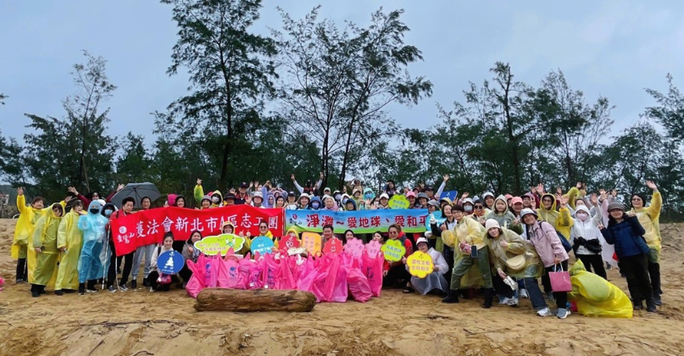
「淨灘愛地球」活動，一年撿拾逾千公斤垃圾。圖/靈鷲山佛教教團提供

https://www.ctee.com.tw/news/20260804700954-431208

